ВСТУПНІ ЗАВДАННЯ З МАТЕМАТИКИ У 9 КЛАС ( 2006 p.)
1. 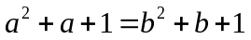. Знайдіть усі можливі значення якщо 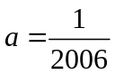.
2. Перекладіть піраміду з 10-ти кубиків, так, щоб її форма залишилась такою самою, але кожен кубик дотикався тільки до нових кубиків.
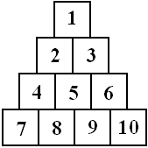
3. Дано чотири рівності: 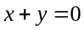, 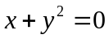, 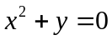, 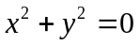. Доведіть, що якщо серед них є неправильна рівність, то неправильних рівностей є, принаймні, дві.
4. Внутрішню точку О трикутника АВС з’єднали з вершинами трикутника. Виявилось, що 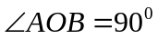, , 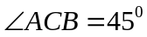. Знайти величину кута ОАВ.
5. Знайти трицифрове число таке, що якщо в ньому витерти цифру одиниць, то отримане двоцифрове число ділиться на 7, якщо витерти цифру десятків, то отримане двоцифрове число ділиться на 11, а якщо витерти цифру сотень, то отримане двоцифрове число ділиться на 13.

